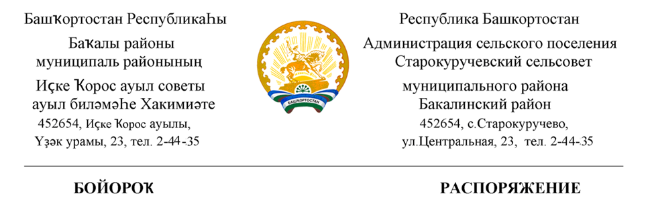

21 апрель 2020 й. № 50 21 апреля 2020 г.
«О проведении « Чистого санитарного дня» по благоустройству и санитарной очистке территории сельского поселения Старокуручевский сельсовет»
В целях обеспечения экологической безопасности, повышения уровня благоустройства и улучшения санитарного состояния территории сельского поселения Старокуручевский сельсовет
1. Провести с 23 апреля 2020 года по 24 апреля 2020 года «Чистый санитарный день» по благоустройству и санитарной очистке территории сельского поселения Старокуручевский сельсовет;
2. Организовать работу по благоустройству мемориалов павшим героям с привлечением актива( не менее 2-х человек на определенной территории) с соблюдением противоэпидемических норм и правил
-наличие масок
3. Рекомендовать населению о проведении мероприятия по благоустройству и санитарной очистке жилых домов (не выходя из прилегающей территории) с соблюдением противоэпидемических норм и правил-наличие масок.

4 . Руководителям организаций и частным предпринимателям провести мероприятия по наведению порядка и санитарной очистке закрепленных территорий. Закрепить за учреждениями, организациями, частными магазинами территорию по месту их нахождения, а также прилегающую к ним территорию, включая проезжую часть дороги и придорожные кюветы и организовать работу по очистке закрепленных территорий.
5. Ответственность за обеспечение проведения санитарного дня и содержание закрепленной территории в надлежащем состоянии возлагается на руководителей учреждений, организаций и частных предпринимателей, находящихся на территории сельского поселения
6.Утвердить план основных работ по проведению « Чистого санитарного дня»
7.Опубликовать распоряжение на официальном сайте Администрации сельского поселения Старокуручевский сельсовет
8. Контроль исполнения настоящего распоряжения оставляю за собой.

Глава сельского поселения
Старокуручевский сельсовет И.М.Маннапов

Список техники, которая будет задействована в работах по проведению « Чистого санитарного дня» на территории сельского поселения Старокуручевский сельсовет с 23 по 24 апреля 2020 года
№ п/п | Наименование техники.  Принадлежность | Ответственный  ФИО
1 | Трактор МТЗ-82 | Маннапов И.М.
2 | Трактор Т-40 | Марков П.А.
3

План работы
по проведению « Чистого санитарного дня» на территории сельского поселения Старокуручевский сельсовет с 23 по 24 апреля 2020 год.
№ п/п | Место проведения | Планируемые работы | Период проведения  (дата) | Кол-во  участников
1 | Придорожная полоса | Наведение санитарного порядка на прилегающий территории очистка от валежника  очистка от упавших деревьев  (с соблюдением противоэпидемических норм  -наличие масок) | 23.04.2020 г | Не менее 2-х челок на определенной территории
2 | Придорожная полоса | Наведение санитарного порядка на прилегающий территории очистка от мусора  (с соблюдением противоэпидемических норм -наличие масок) | 24.04.2020 г. | Не менее 2-х челок на определенной территории
3 | Территории учреждений  (школы,детский сад,СДК,Почта России,магазины) | Наведение санитарного порядка на прилегающий территории очистка от мусора  (с соблюдением противоэпидемических норм-  наличие масок) | 23.04.2020 г | Не менее 2-х челок на определенной территории
4 | Территории жилых домов | Наведение санитарного порядка на прилегающий территории очистка от мусора  (с соблюдением противоэпидемических норм-  наличие масок) | 24.04.2020 г | Не менее 2-х челок на определенной территории

Глава сельского поселения
Старокуручевский сельсовет И.М.Маннапов

